1. האם **כל החומרים** על פני כדור הארץ עשויים מאטומים?
2. כן, כל החומרים על פני כדור הארץ עשויים מאטומים.
3. לא, רק יצורים חיים עשויים מאטומים.
4. לא, רק החומרים הדוממים עשויים מאטומים.
5. לא, רק מוצקים עשויים מאטומים.
6. במה **שונים** אטומי הנחושת מאטומי הגופרית?
7. הפרוטונים, שבגרעין הנחושת, שונים מהפרוטונים שבגרעין הגופרית.
8. באטום הנחושת, הפרוטונים והאלקטרונים נמצאים בגרעין, ובאטום הגופרית - מחוץ לגרעין.
9. מספר הפרוטונים שבאטום הנחושת, שונה ממספר הפרוטונים שבאטום הגופרית.
10. באטום גופרית אין אלקטרונים, ואילו באטום הנחושת יש אלקטרונים.
11. ידוע כי כל יסוד בנוי מאטומים וכל אטום בנוי מפרוטונים ואלקטרונים. מהו אם כך **ההבדל** בין אטומי יסוד אחד לבין אטומי יסוד אחר? ____________________________
12. השלימו את התכונות של יסוד ארגון שמספרו האטומי 18:
13. באטום של יסוד זה יש ______ פרוטונים.
14. באטום של יסוד זה יש _______ אלקטרונים.
15. אורי טוען שהיסודות שבונים את היצורים החיים **שונים** מהיסודות שבונים את הגופים הדוממים בכדור הארץ. אייל טוען שהיסודות הבונים את היצורים החיים זהים ליסודות הבונים את הגופים הדוממים.

מי מהם צודק? (הקף את התשובה הנכונה)

אייל

אורי

נמקו את תשובתכם תוך הבאת דוגמה אחת לפחות: __________________________________________________________________________________________________________________________________

1. איזה מהאיורים הבאים מראה באופן הנכון ביותר את מיקום הפרוטונים (+P), האלקטרונים (-e) והנייטרונים (n) באטום?

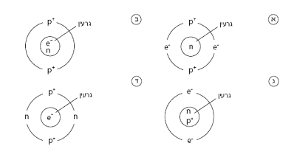

1. לפניכם איורים 1— 4 המתארים אטומים של יסודות שונים. סמנו את האיור המתאר אטום של פחמן (המספר האטומי של הפחמן הוא 6).

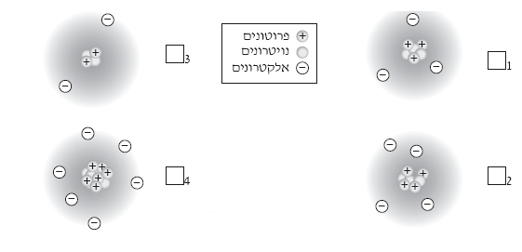

1. **גרעין האטום** הוא בעל מטען חשמלי...
2. שלילי.
3. חיובי
4. נייטרלי.
5. חיובי או שלילי תלוי ביסוד.
6. **פרוטון** הוא:
7. חלקיק חסר מטען חשמלי הנמצא רק באטומים של אל מתכות.
8. חלקיק בעל מטען חשמלי חיובי שנמצא בכל אטום.
9. חלקיק בעל מטען חשמלי שלילי שנמצא בכל אטום.
10. חלקיק חסר מטען חשמלי הנמצא רק באטומים של מתכת.
11. בין אלקטרון לפרוטון...
12. קיים כוח דחייה חשמלי.
13. קיים כוח משיכה חשמלי.
14. יש כוח דחייה חשמלי וכוח משיכה חשמלי.
15. אין כלל כוחות חשמליים.